Kính thưa quí bạn
Hôm nay ngồi buồn nói láo mà chơi, chủ đề nói láo.
1. Một hình ảnh được tạo ra bằng cách dùng trí tuệ nhân tạo cho thấy một đứa bé sống sót sau cơn bão Helene
2. Người đàn ông nói rằng anh ta là một du hành thời gian từ ba năm trong tương lai (năm 2027) lúc đó chỉ có một mình anh ta sống sót.
3. Nostradamus, Baba Vanga cả hai thầy bói dường như có cùng một lời tiên tri ớn lạnh, mà họ mong đợi sẽ xoay chuyển thế giới vào năm 2025.
4. Anh Hoài nói thêm về toán xác xuất. Anh Trần Ngọc Nhạc kể chuyện bị scamer gạt mất tiền. Tài xế xe Tesla liều mạng....
5. Câu đố vui và lời giải.
HCD 18-Oct-2024
Nếu các bạn không thấy hình chỉ thấy cái khung trống không hình, thì nên dọc Microsoft Word attached.


Nguồn tin và chi tiết: https://www.npr.org/2024/10/18/nx-s1-5153741/ai-images-hurricanes-disasters-propaganda?utm_source=flipboard&utm_content=npr/magazine/Politics
HCD tóm tắt bản tin:
Một hình ảnh được tạo ra bằng cách dùng trí tuệ nhân tạo cho thấy một đứa bé sống sót sau cơn bão Helene.
Hình ảnh này đã nhận được hàng triệu lượt xem.
Những hình ảnh do AI tạo ra đã lan rộng trên các hệ thống truyền thông xã hội, thường nhất là tin tức mang tính tuyên truyền chính trị
Những hình ảnh siêu thực tế, thường kỳ lạ do AI tạo ra có thể sống trong một khoảng trống xám giữa sự thật và hư cấu cho người xem.
HCD: Chúng ta gặp nhiều nhất trong TikTok, nơi đây tung tin vịt nhiều nhất. Ngoài tin vịt nó còn bày vẽ những thứ phản khoa học, phản đạo đức, dạy bất hiếu, bất nghĩa, bất nhân....nó dạy người lớn trẻ con lưu manh.
Những cái video AI tạo ra ba xạo hết biết nhưng thường được ngụy trang là video thật, thí dụ tiktok giả những màn America's Got Talent. Cũng có khán giả thật, có giám khảo thật (lấy từ video thật) nhưng tài tử toàn là mượn sức AI tạo ra. YouTube giờ đây cũng bắt chước theo.
-----===o0o===-----
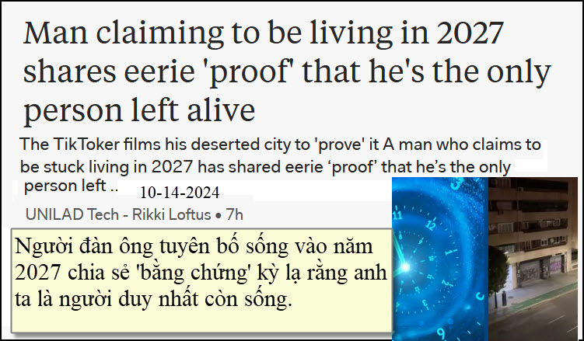
Nguồn tin và chi tiết: https://www.uniladtech.com/social-media/tiktok-time-traveler-2027ch%2Fmagazine%2FSpace+
HCD tóm tắt bản tin :
Theo Javier, ông bị mắc kẹt một mình vào năm 2027 sau khi phần còn lại của dân số thế giới bị xóa sổ bởi một thảm họa, đã chia sẻ "bằng chứng" kỳ lạ rằng anh ta là người duy nhất còn sống.
Người đàn ông nói rằng anh ta là một du hành thời gian từ ba năm trong tương lai và đã chia sẻ cảnh quay của một thành phố hoang vắng để chứng minh tuyên bố của mình.
Được biết đến với cái tên Javier, người đàn ông đã đăng video trên TikTok với tên @unicosobreviviente - thực sự dịch là 'người sống sót duy nhất'.
Những bức ảnh của anh về một thành phố được cho là trống rỗng của Tây Ban Nha đã mang lại cho anh một lượng người theo dõi khổng lồ gần 10 triệu người. Anh ta bỏ video lên TikToker làm bằng chứng, cho thấy đi trên những con hoang vắng.

Tuy nhiên, người xem cảnh quay rất nhanh chóng phê bình :
Một số người cho rằng Javier đang cố tình quay những địa điểm này trong những khoảng thời gian yên tĩnh trong ngày nên để đáp lại, anh đã quay một video về một ngã ba thành phố sầm uất mà bây giờ là một thị trấn ma. Một số người gợi ý rằng anh ta đang chỉnh sửa hoặc thao tác đoạn phim để làm cho nó trông trống rỗng khi thực sự không phải vậy.
Một người không tin tưởng đã viết: “Hãy nhìn kỹ vào những điểm tối ở ngã tư, bạn có thể thấy một số chuyển động. Có vẻ như một cái gì đó đã bị chỉnh sửa.” Một người khác viết: “Tay của bạn khác nhau trên mỗi video.”
Trong khi một người thứ ba hỏi: “Làm thế nào bạn có thể gửi TikTok từ tương lai đến quá khứ bằng internet từ đó? “Tần số của sóng có đi giữa thời gian và không gian và chiều không gian không?”

Người được cho là du khách thời gian đã chú thích video với: “Thức dậy, mọi thứ thay đổi vị trí. Tôi bị mắc kẹt giữa năm 2021 và 2027. Tôi đang ở trong một thế giới song song với thế giới của bạn.”
Trong một video, anh ấy đang đi bộ trên một con phố vắng Paris với tháp Eiffel có thể nhìn thấy ở phía sau và trong các clip khác anh ấy dường như đang đi du lịch khắp các quốc gia châu Âu khác nhau.
Điều này đã khiến nhiều khán giả đặt câu hỏi làm thế nào anh ta di chuyển dễ dàng như vậy nếu anh ta là con người duy nhất còn lại.
Một người viết: “Đợi đã nhưng ai đó có thể giải thích làm thế nào anh ta đến được những nơi này nếu không có người... anh ta là một phi công?”
Một người khác trả lời: “Ngoài ra, làm thế nào để anh ta lấy nhiên liệu để lái xe?”
Điều này đã thúc đẩy một câu trả lời mỉa mai từ một người xem khác đề nghị: “Với AI.”
HCD : Mấy năm sau nầy nhiều người đã nói rằng mình đã du hành về tương xong trở lại hiện tại và « chia sẻ » những gì sắp xảy ra reong nhiều năm tới. Đây là một thí dụ. Anh chàng nầy ngụ ý ba năm nữa nhân loại biến mất, chỉ có một mình anh sóng sót mà thôi.
Internet TilTok, YouTube...cũng là những nơi để người ta nói láo.
----
Tôi viết chữ đen
Thí dụ bọn nói láo (báo lá cải) thường mượn danh hai nhà tiên tri được nhiều người biết tới là
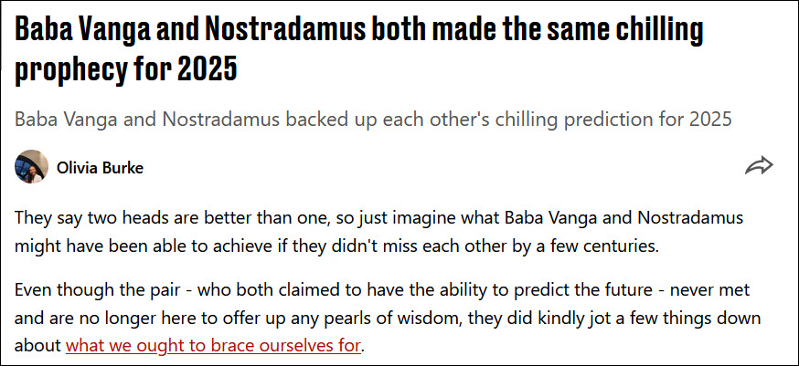
Nguồn tin và chi tiết : https://www.ladbible.com/community/weird/baba-vanga-nostradamus-2025-same-prediction-europe-war-048100-20241016

( trích và tóm tắt - >)
Nostradamus, Baba Vanga cả hai thầy bói dường như có cùng một lời tiên tri ớn lạnh, mà họ mong đợi sẽ xoay chuyển thế giới vào năm 2025.
Đối với những người chưa biết, nhà huyền môn mù đã đưa ra một số tuyên bố rùng rợn nghiêm trọng về những gì sẽ xảy ra với chúng ta vào năm 2025, đồng thời cảnh báo những sự kiện này có thể tiếp tục gây ra một ngày tận thế toàn cầu.
Một trong những biến cố này là lục địa châu Âu sẽ là nơi xảy ra một số rắc rối nghiêm trọng, vì một cuộc xung đột khác sẽ nổ ra trên lục địa - như thể chúng ta không có đủ để lo lắng về Ukraine và Nga.
Vanga cho rằng một cuộc chiến mới sẽ nổ ra vào một thời điểm nào đó vào năm 2025 giữa hai nước, nhưng sự phân nhánh sẽ gợn sóng trên toàn thế giới - đồng thời "tàn phá" châu Âu và người dân sống ở đó.

Nostradamus cũng lặp lại tình cảm tương tự như Vanga. Ông cảnh báo rằng "những người từ các vùng đất của châu Âu" sẽ bị lôi kéo vào "các cuộc chiến tàn khốc" vào một thời điểm nào đó trong năm tới, đồng thời nói thêm rằng Vương quốc Anh sẽ tham gia.
Nostradamus lạnh lùng nói thêm: "Bệnh dịch cổ đại sẽ tồi tệ hơn kẻ thù."

Vanga nói rằng chúng ta cũng sẽ có một chuyến thăm từ người ngoài hành tinh vào thời gian có một sự kiện thể thao lớn, và như một quả anh đào trên đỉnh, thần giao cách cảm sẽ được hoàn thiện vào năm 2025.

Bà Vanga cũng đặt nhiều hy vọng vào Lewis Hamilton tại Giải vô địch thế giới,
Chúng ta sẽ phát triển con người trong phòng thí nghiệm và giác quan thứ sáu rằng chúng ta sẽ khám phá ra một nguồn năng lượng mới. (< - hết trích)
HCD: Thưa các bạn Ông Nostradamus và bà Vanga không có nói, bà không có ghi chép chi hết, còn ông Nosradamus chỉ viết một bài “thơ” mơ hồ y như Sấm Trạng Trình.
Bọn ba xạo (lá cải) năm nào cũng mượn hai vị nầy đế nó xàm, và trật lất từ mấy mươi năm nay.
-----===o0o===-----
From: Nhac Tran <nhac.tran@
Sent: Thursday, October 17, 2024 12:08 CH
Subject: Re: [BanVTCT] FW: Muoi tro lua dao, khong nen update Windows 11 moi nhat, cau do vui va loi giai

"1. 10 trò lừa đảo trên « mạng xã hội » cần tránh"
Tôi cũng bị lừa đảo một lần không trên mạng xã hội nhưng bởi một fake email và mất tiền
Một lần, tôi nhận được một email với tên người gửi hoàn toàn không quen biết.
Cái chủ đề ghi : Lệnh triệu mời đến sở Police
Nội dung của email đại khái như sau : Ông (Bà) đã lái xe quá tốc lực ấn định. Mời xem Lệnh triệu mời đính kèm.
Tôi tò mò mở attachement. Vừa click vào file đính kèm thì màn ảnh của computeur bỗng nhiên tối thui. Vài giây sau thì xuất hiện trên màn ảnh một message ghi Ông (bà) đã vi phạm thể lệ an ninh. Để giải toả tình trạng, ông (bà) phải trả tiền 100€ theo địa chỉ (là một hàng số) và điện thoại báo cho biết (số điện thoại).
Lúc bấy giờ còn quá ngây thơ tưởng là thật bởi lái xe vượt quá tốc lực trên một đoạn đường ngắn nào đó cũng thường xẩy ra. Không biết làm sao đành phải trả số tiền này rồi điện thoại theo các con số đã ghi nhưng là...con số ma. Mất toi tiền !
Lúc bấy giờ, tôi đang dùng Window 95. May mắn, một người bạn khuyên tôi phải reinstall Win. Quả nhiên virus trốn mất tiêu.
Đúng là nhà quê ra tỉnh.
TNN
HCD: Đúng là kẻ gian giả danh nhân viên chánh phủ làm tiền. Thường scamer giả danh nhân viên sở thuế hay nhân viên Sở Xã Hội.

-----===o0o===-----
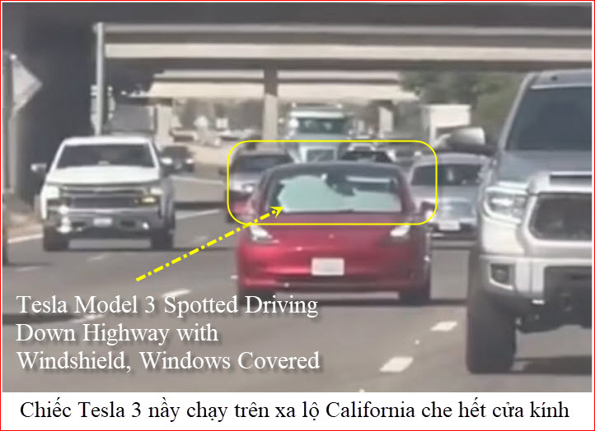
Nguồn tin và chi tiết: https://au.news.yahoo.com/driver-spots-tesla-in_content=topic/teslamodel3
Xem video do một người tình cờ quay được nơi đây:
https://packaged-media.redd.it/gnmh6q2dtxtd1/pb/m2-res_730547fc910c30370395b5
HCD tóm tắt bản tin:
Video được đăng trên Reddit và dường như cho thấy một chiếc Model 3 màu đỏ đang chạy trên Xa Lộ Interstate 80 (vùng San Jose)
Trong video, kính chắn gió phía trước bị che hoàn toàn, trong khi cửa sổ phía sau cũng được dán giấy. "Tôi không thể tin rằng tôi vừa nhìn thấy điều này trên đường cao tốc," áp phích viết bên cạnh tầm nhìn. Không có gì ngạc nhiên khi mọi người trả lời bằng suy nghĩ của họ.

"Chỉ vậy thôi. Giấy phép bị thu hồi suốt đời. "Xe kéo đi," một người bình luận. Một người khác nói: “Thật buồn cười, đất nước chúng tôi không quan tâm đến những tài xế tồi”. Một người đặt câu hỏi tại sao chủ sở hữu Tesla "không chỉ bị cửa sổ nhuộm màu" trước khi một người khác xen vào, suy đoán rằng họ đang "cố gắng ngủ".
Hệ thống hỗ trợ lái xe đòi hỏi người tài xế phải cẩn thận. Sử dụng kiểu nầy là hoàn toàn không phù hợp và nguy hiểm, và có thể dễ dàng gây ra kết quả thảm khốc cho những người lái xe khác. Nếu bạn muốn thấy kỷ thuật này tiếp tục phát triển, có lẽ tốt nhất là không nên làm như vậy. Cần có những quy định nghiêm ngặt hơn để đảm bảo các hệ thống tự lái loại này được an toàn hơn.

-----===o0o===-----
From: Hoai Vu <hoai.hvu
Sent: Thursday, October 17, 2024 2:00 CH
Subject: Bàn thêm về thống kê và xác-suất

Kính gửi anh Đẳng một bài ngắn thảo luận thêm về thống kê và xác suất.
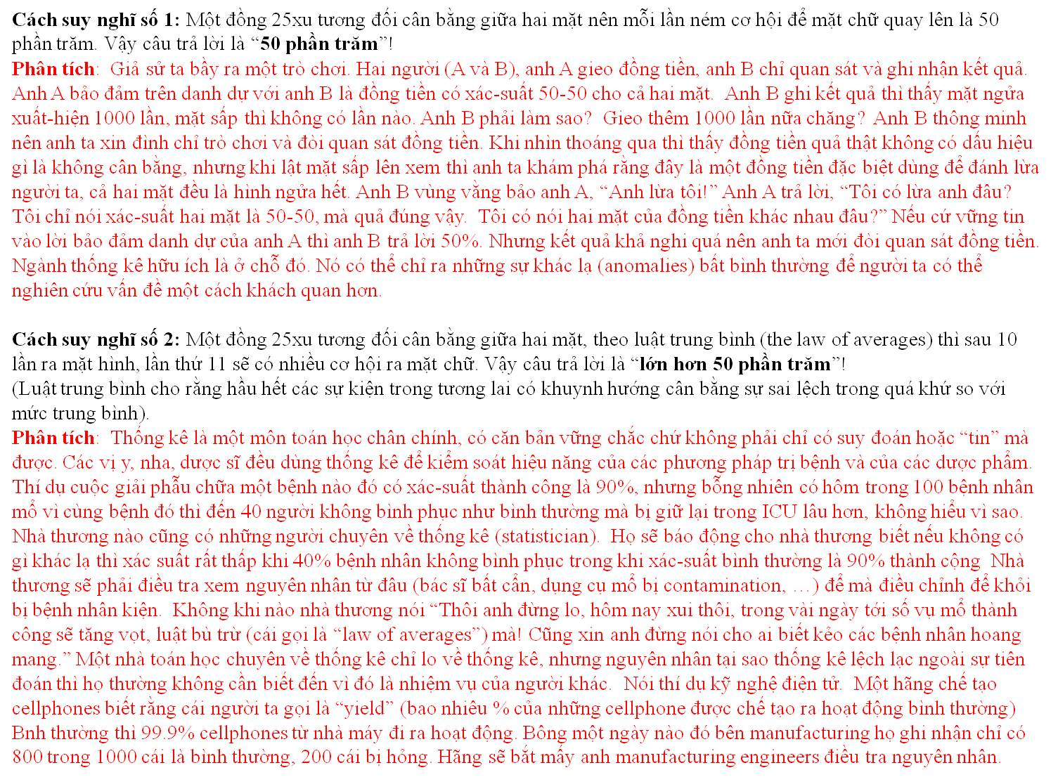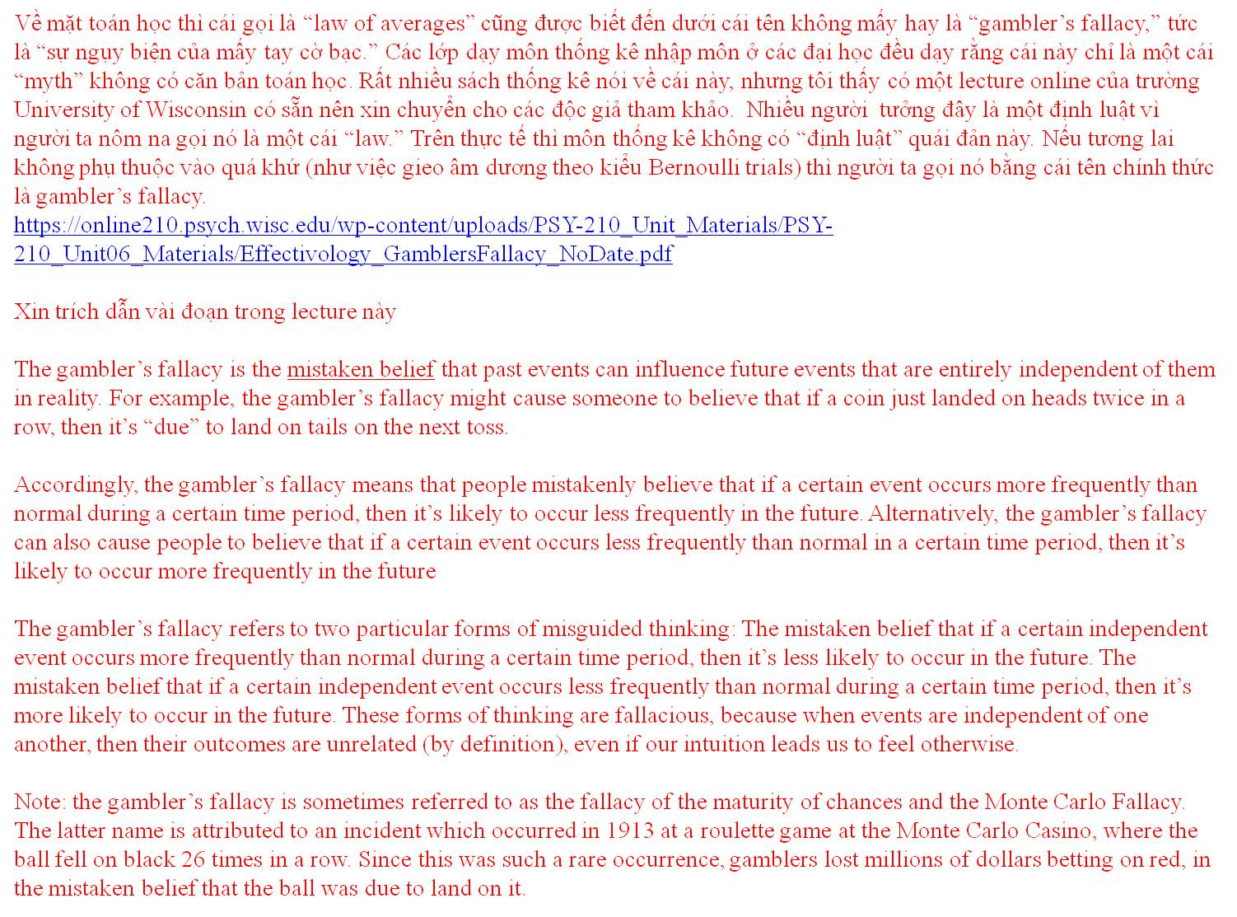
Kính anh,
Hoài

HCD: Cám ơn anh Hoài
----------
Hai câu đố sau đây còn nhiều cách trả lời khác nữa, xin đố lại.
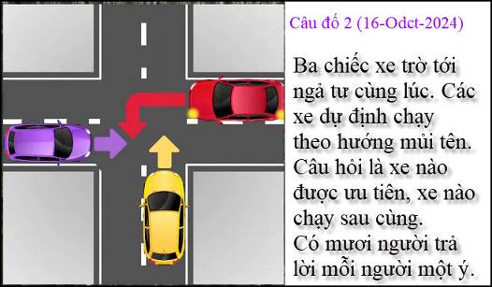

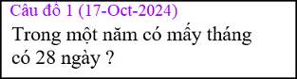

From: Hung Truong <hungttruong41@
Sent: Friday, October 18, 2024 12:21 SA
Subject: Hùng Trương - Giải đáp câu đố 16 Oct 2024.

Thân gửi anh Đẳng,
Kỳ này xin gửi anh giải đáp câu đố 16 Oct 2024.
Thân mến,

Hùng Trương
=====================================

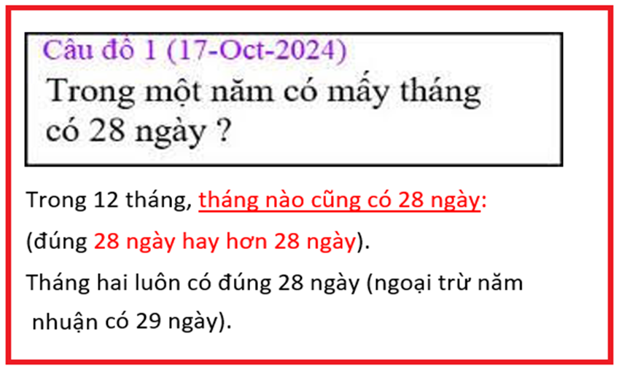
========================================================== ======

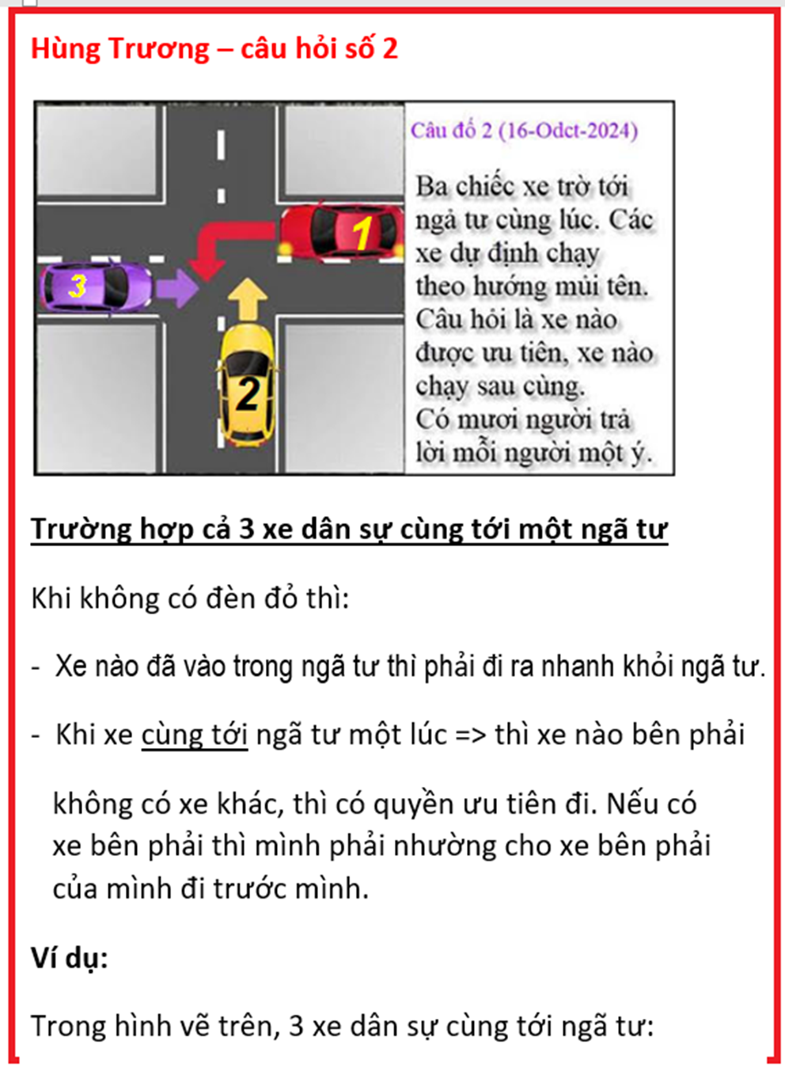
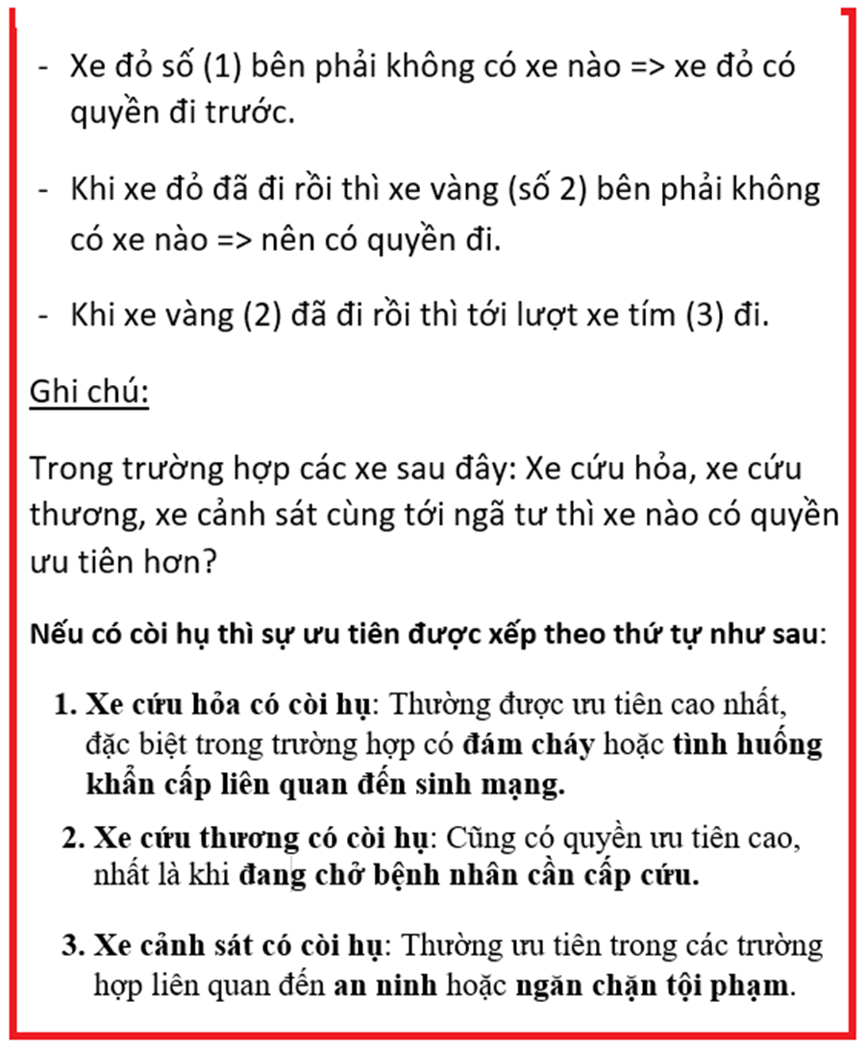
HCD: Cám ơn anh Hùng.
Đúng rồi tháng nào cũng có 28 ngày (trở đi hết) Đố mẹo cho vui. Nếu hỏi tháng nào chỉ có 28 ngày thì trả lời khác.
======================================================
